Тема: **Формирование функциональной (математической) грамотности в 5 -6 классах**

Учитель математики Беляков А.В.

Саратов 2025 г.

Формирование функциональной грамотности является актуальной задачей, стоящей перед современной школой. Умение работать с информацией, выявлять в учебном материале детали, существенные для понимания смысла, умение читать таблицы, схемы, карты, извлекая из них полезную и нужную информацию, способность составлять алгоритмы решения поставленной задачи – все это входит в понятие профессионально успешной личности.

Задания дают возможность учителю обучать детей моделированию учебной деятельности через построение траектории решения задачи от ее постановки к осознанно достигаемому результату.

Задания содержат вопросы на выявление соответствия, работу с множественными и единичными текстами, задания на выявление ключевой информации, заключенной в диаграммах и таблицах. Задания представляют собой готовые образовательные решения, выстроенные на основе системно - деятельностного подхода.

**Задание «Геометрия вокруг нас!»**

**(2 задания).**

## Развёртки фигур

1. На уроке математики пятиклассники изготавливали прямоугольные параллелепипеды из развёрток, которые они сделали дома.

а = 2 см, в = 2 см, с = 4 см.

Двое ребят сделали правильные развёртки. Отметьте имена этих ребят.

Длина стороны клетки – 1 см

|  |  |  |  |  |
| --- | --- | --- | --- | --- |
| □ | | □ | | □ |
| ТИМУР | | АЛЕКСЕЙ | | ИВАН |
| рис 19.png | рис 20.png | | рис 21.png | |

1. После уроков на занятии кружка «Математика для всех» Иван решил сделать свою постройку из параллелепипеда, куба и конуса, как на рисунке «Башня».

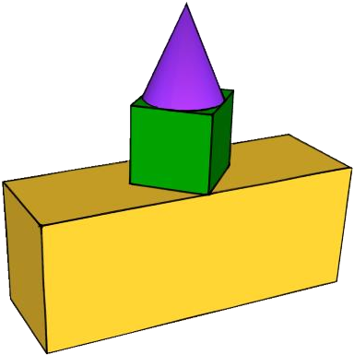

Рис. «Башня»

Отметьте на рисунке ниже все развёртки, которые ему понадобятся, знаком 🗸.

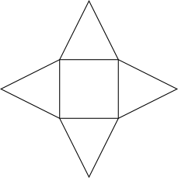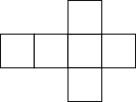

□ □ □

|  |  |
| --- | --- |
| рис 26.png | рис 24.png |
| □ | □ |

**Задание «Команда лыжников» (2 задания).**

## «Команда лыжников»

Тренер школьной команды лыжников для организации летних тренировок провёл опрос спортсменов, чтобы узнать, есть ли у них скейтборды и лыжероллеры. На вопрос ответили 12 человек. Результаты представлены в таблице 1.

Таблица 1

## Наличие скейтборда и лыжероллеров у спортсменов

|  |  |  |  |  |  |  |  |  |  |  |  |  |
| --- | --- | --- | --- | --- | --- | --- | --- | --- | --- | --- | --- | --- |
|  | 1 | 2 | 3 | 4 | 5 | 6 | 7 | 8 | 9 | 10 | 11 | 12 |
| скейтборд | **–** | + | + | + | **–** | + | + | + | **–** | + | **–** | + |
| лыжероллеры | + | + | **–** | + | + | **–** | + | **–** | + | **–** | + | **–** |

*Обозначения:* + есть, – нет

1. На основе данных таблицы 1 заполните таблицу 2, которая показывает, сколько спортсменов имеют скейтборды и сколько спортсменов имеют лыжероллеры.

Таблица 2

## Количество снаряжения у спортсменов

|  |  |
| --- | --- |
| Снаряжение | Количество спортсменов |
| скейтборд |  |
| лыжероллеры |  |

1. На основе данных таблицы 1 составлены следующие утверждения. Отметьте знаком √ верные.

|  |  |
| --- | --- |
| ◻ | У каждого спортсмена есть и лыжероллеры, и скейтборд. |
| ◻ | Если у спортсмена есть скейтборд, то у него нет лыжероллеров. |
| ◻ | У всех спортсменов есть какое-то снаряжение для тренировок. |
| ◻ | У всех членов команды скейтбордов больше, чем лыжероллеров. |
| ◻ | Чтобы проводить тренировки на лыжероллерах, нужно ещё 6 комплектов. |

**Задание «Опрос шестиклассников» (2 задания).**

В школе шестиклассников попросили ответить на вопрос: «Какой из учебных предметов тебе нравится больше других?» и указать только один из предложенных вариантов. На вопрос ответили 35 учеников. Ниже на диаграмме 1 представлены результаты опроса.

Диаграмма 1

**Результаты опроса шешштиклассников**

15

10

5

девочки

мальчики

0

математика литература

история

география

**Число шестиклассников**

На основе данных диаграммы определите, какие из следующих утверждений являются верными, а какие – неверными.

*Отметьте √ ответ в каждой строке.*

|  |  |  |
| --- | --- | --- |
| **Утверждения** | **Верно** | **Неверно** |
| Литературу выбрали только девочки | □ | □ |
| Два мальчика выбрали географию | □ | □ |
| Историю выбрали 9 учащихся | □ | □ |

На основании данных диаграммы 1 узнайте, сколько мальчиков и сколько девочек участвовали в опросе. Изобразите эти данные на Диаграмме 2.

Диаграмма 2.

**Участники опроса пятиклассников**

35

0

Мальчики

Девочки

# Литература

1. Виленкин Н. Я. Математика. 5 класс: учебник для общеобразовательных организаций : в 2 ч. Ч. 2 / Н. Я. Виленкин, В. И. Жохов, А. С. Чеснокова, С. И. Шварцбурд. – Москва: Мнемозина, 2019. – 199 с.
2. Математическая грамотность: методические рекомендации по формированию математической грамотности обучающихся 5-9-х классов с использованием открытого банка заданий на цифровой платформе / под ред. Г.С. Ковалевой, Л.О. Рословой. – Москва: Ин-т стратегии развития образования РАО. 2021. – 87 с.
3. Математическая грамотность. Открытый банк заданий 2021 [Электронный ресурс] // Сетевой комплекс информационного взаимодействия субъектов Российской Федерации в проекте «Мониторинг формирования функциональной грамотности учащихся». – Режим доступа: [http://skiv.instrao.ru/bank-](http://skiv.instrao.ru/bank-zadaniy/matematicheskaya-gramotnost/) [zadaniy/matematicheskaya-gramotnost/](http://skiv.instrao.ru/bank-zadaniy/matematicheskaya-gramotnost/).
4. Математическая грамотность. Открытый банк заданий 2020 [Электронный ресурс] // Сетевой комплекс информационного взаимодействия субъектов Российской Федерации в проекте «Мониторинг формирования функциональной грамотности учащихся». – Режим доступа: [http://skiv.instrao.ru](http://skiv.instrao.ru/).